Інтегроване заняття
Квест-гра «Школа – весела сім’я».
Мета:
- познайомитися з дітьми для подальшої співпраці;
- створити умови для цікавого й радісного початку навчання;
- розвивати інтерес до навчання;
- викликати позитивні емоції від зустрічі з школою;
- виховувати поважне ставлення один до одного, бажання та вміння взаємодіяти з іншими дітьми.
Хід заняття
- Дружнє коло
- Стали у коло. Давайте знайомитися.
- Мене звати Інна Іванівна. Дружно назвіть своє ім’я.
- Нічого не зрозуміла. Спробуйте ще раз голосніше.
- Знову не розібрала. Як ви думаєте чому?
- Треба говорити по черзі. Якщо хочеш сказати, піднеси руку. Це правило знадобиться вам усім під час навчання в школі.
- У мене є м’ячик Знайомлик, передаємо його по колу та називаємо своє ім’я. Постарайтеся запам’ятати імена сусідів. Я, Інна Іванівна…
- Кожен день у школі буде розпочинатися з ранкового кола та привітання.
- Привітайтеся правою долонькою з сусідом зліва, лівою – з сусідом справа.
- Правим ліктиком з сусідом справа, лівим – з сусідом зліва.
- Обмінялися щирими обіймами з сусідом справа, з сусідом зліва.
- Привітали сердечком сусіда справа, сусіда зліва.
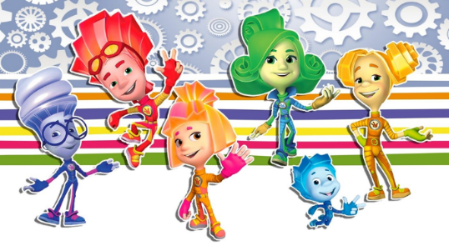
- Послали всім повітряні поцілуночки і сіли за парти.

- Оголошення теми та мети заняття
- Впізнаєте, хто завітав разом з вами до школи? (Додаток 1 Фіксики)
- Фіксики запрошують вас прийняти участь у квесті-грі, щоб дізнатися, наскільки розумні та кмітливі хлопчики і дівчатка завітали до нас у школу.
- Згодні пограти та виконати різні цікаві завдання? Якщо так – підніміть пальчик вгору.
- Фіксики загадали слово з 5 букв. Щоб отримати букву, треба виконати завдання кожного фіксика. Будьте уважні та активні, і обов’язково досягнете успіху!
- Числа на фіксиках підкажуть порядок виконання завдань, а їх колір співпадає з кольором конверта


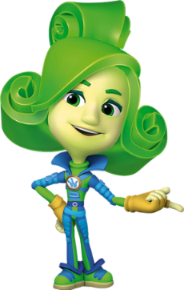

1)  2) 3) 4) 5)
- Завдання від Фіксиків (Додаток 2)
- Червоний - Фаєр - буква А
Розгадайте загадки
- Всяк школяр його шанує,
Бо він пише ще й малює.
Хто ж цей славний молодець?
Це звичайно … (олівець)
- Я негарно написала,
А вона усе злизала.
Олівців моїх сусідка,
Ця вертлява-буквоїдка. (Гумка)
- Хто скликає на урок?
То дзвенить шкільний….. (Дзвінок).
- Для письма сказати прошу,
Що потрібно взяти ….(Зошит).
- Ручки та олівці – щоб знали,
Ми кладемо у…..(Пенали).
- Жовтий – Шпуля – буква О
Знайди відмінності. Робота в парах. (Додаток 3)
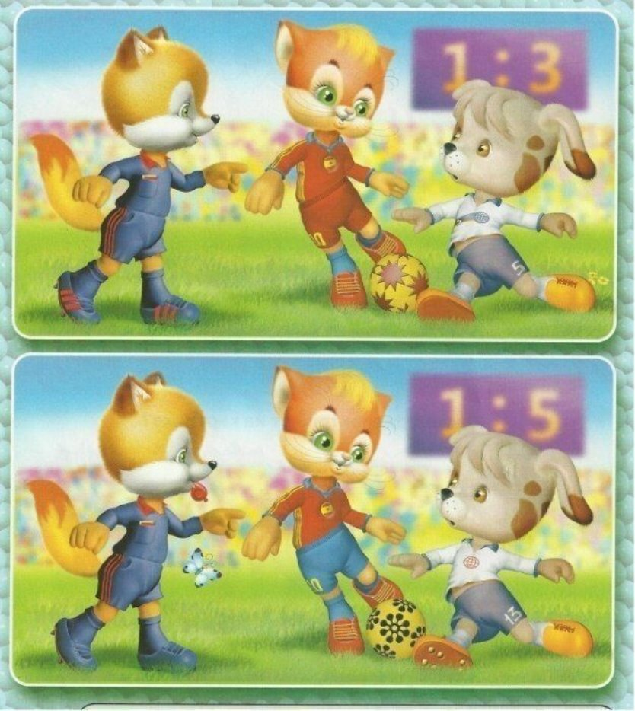
- Синій – Нолик – буква К
Що зайве? (Додаток 4)
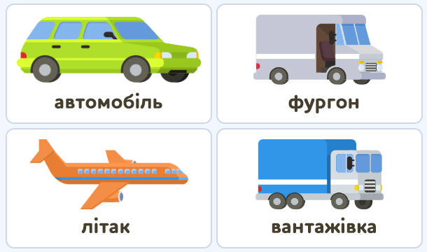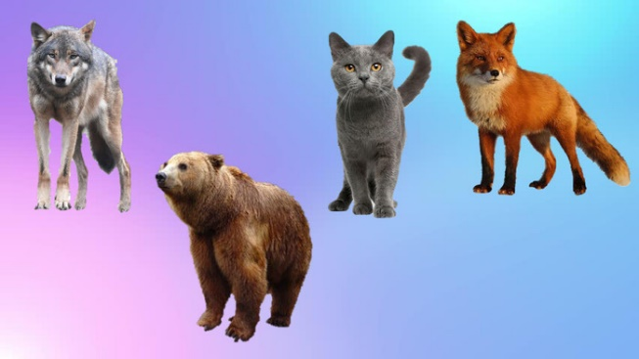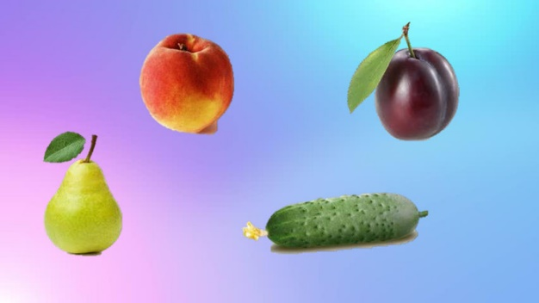
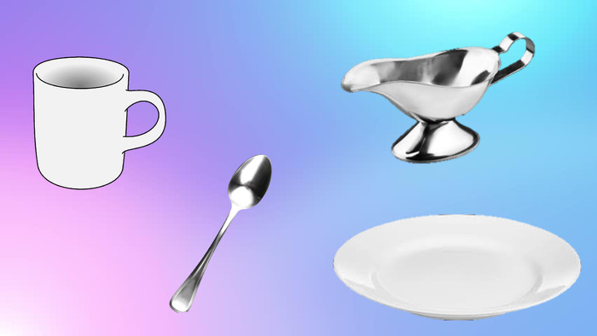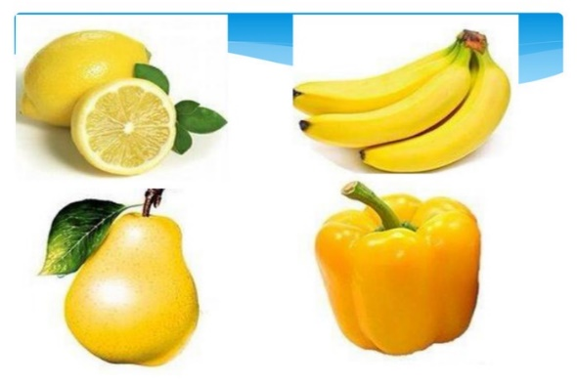
- Верта – Зелений – буква Л
Верта дуже любить прогулянки. Особливо після дощу. Тоді можна побачити багато цікавого. Ось що вона побачила:
- На стежці з’явились великі калюжі. Їх більше за 4, але менше 6. Скільки калюж? (5)
- Птахів у небі стільки ж, як і очей у кожної людини. (2)
- Дерев у парку стільки, скільки у нас дітей у групі. (Багато)
- Хмаринок стільки, як і пальців на одній руці людини. (5)
- Веселок на небі стільки, як і носиків у людини. (1)
- Скільки кольорів має веселка? (7)
- Оранжевий – Симка – буква Ш
- Симка обожнює легобудування. А ви?
- Тоді побудуйте з 5 цеглинок таку саму башту.
- Складання слова
- Прийшов час розгадати слово.
- Кольори цеглинок башти допоможуть скласти букви у потрібному порядку.
- Яке вийшло слово? ШКОЛА (Додаток 5)
- А що таке школа? (відповіді дітей)
- Пісня «Школа – весела сім’я» (Додаток 6)
- Дякую, за заняття. До нових зустрічей.
- Фіксики пригощають цукерками за чудову роботу.

